TRƯỜNG THCS HÙNG VƯƠNG  TỔ: Toán - Tin | CỘNG HÒA XÃ HỘI CHỦ NGHĨA VIỆT NAM  Độc lập – Tự do – Hạnh phúc
HƯỚNG DẪN TỰ HỌC MÔN TIN HỌC LỚP 6
CHỦ ĐỀ 1: MÁY TÍNH VÀ CỘNG ĐỒNG
Bài 1: THÔNG TIN VÀ DỮ LIỆU (tiết 1+2)
1/ Thông tin và dữ liệu:
- Thông tin là những gì đem lại hiểu biết cho con người về thế giới xung quanh và về chính bản thân mình.
- Thông tin được ghi lên vật mang tin trở thành dữ liệu. Dữ liệu được thể hiện dưới dạng những con số, văn bản, hình ảnh và âm thanh.
- Vật mang tin là phương tiện được dung để lưu trữ và truyền tải thông tin
*Ví dụ 1: Khi xem chương trình dự báo thời tiết trên tivi:
Chúng ta thấy các con số, hình ảnh, âm thanh đó là dữ liệu
Ta biết hôm nay trời nóng hay lạnh đó là thông tin
Tivi là vật mang tin
*Ví dụ 2: Khi em mở một bái bát trên máy tính:
Âm thanh em nghe được gọi là dữ liệu
Những nội dung trong bài hát mà em hiểu được gọi là thông tin
Máy tính lưu trữ bài hát đó gọi là vật mang tin
- Mối quan hệ giữa thông tin và dữ liệu
+ Vì dữ liệu đem lại thông tin nên đôi khi “dữ liệu” cũng được thay bằng “thông tin”, Tuy vậy thông tin và dữ liệu vẫn có những điểm khác nhau:
Ví dụ: Các em xem dữ liệu bản tin dự báo thời tiết sẽ hiểu được thông tin “hôm nay trời nắng”. Tuy nhiên với một em bé 3 tuổi chưa đọc được bản tin dự báo thời tiết thì dữ liệu đó thì em bé sẽ không hiểu nên không đem lại thông tin cho em bé đó
=> Sự hiểu biết mà thông tin đem lại luôn phụ thuộc vào người nhận thông tin đó.
BÀI TẬP:
Bài tập 1: Em hãy ghép mỗi mục ở cột A với một mục phù hợp ở cột B
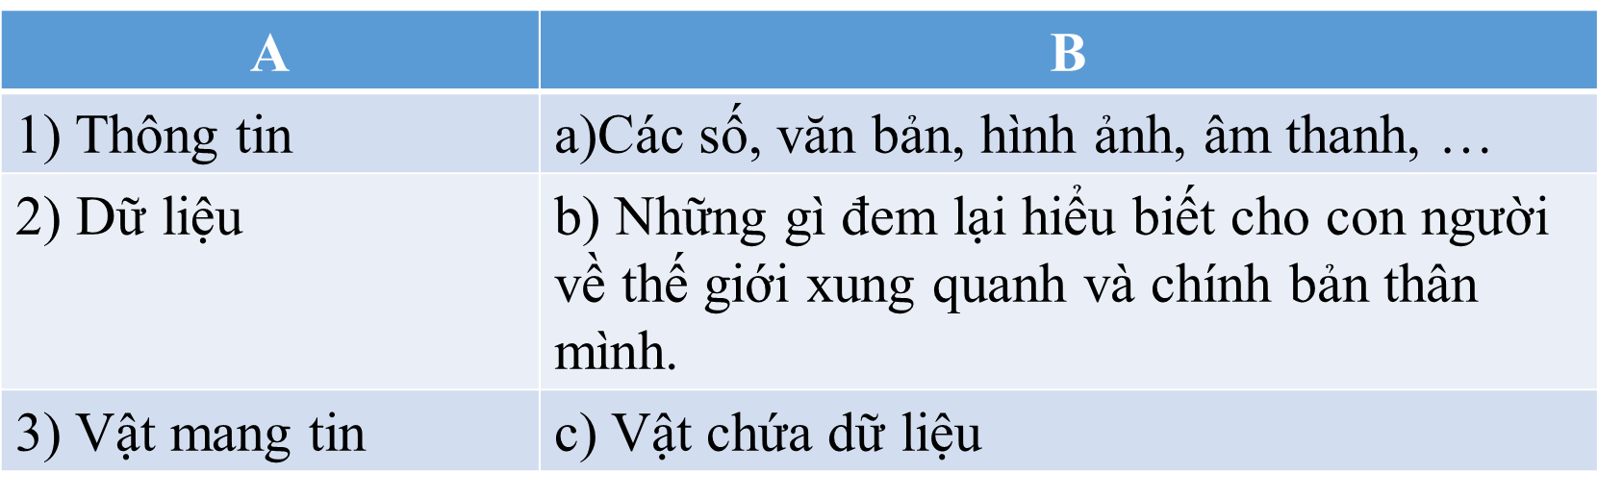

Bài tập 2: Mỗi dòng sau đây là thông tin hay dữ liệu?
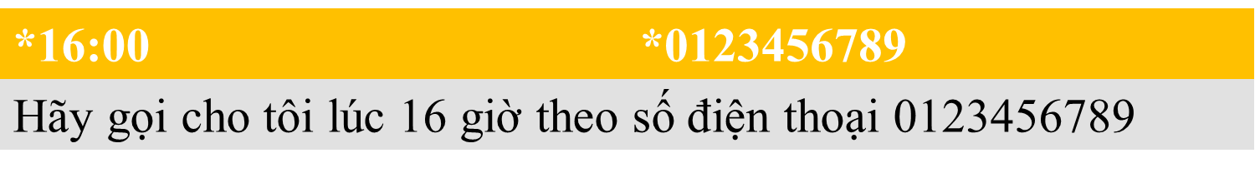

Bài tập 3: Lấy 2 ví dụ và chỉ ra đâu là thông tin, dữ liệu, vật mang tin? Chỉ ra mối quan hệ giữa thông tin và dữ liệu?
2/ Tầm quan trọng của thông tin:
- Thông tin đem lại hiểu biết cho con người. Mọi hoạt động của con người đều cần đến thông tin.
Ví dụ: Các thông tin trong sách lịch sử sẽ giúp chúng ta hiểu biết về truyền thống chiến đấu chống giặc ngoại xâm của dân tộc ta.
- Thông tin đúng giúp con người đưa ra những lựa chọn tốt, giúp hoạt động của con người đạt hiệu quả.
Ví dụ: bạn Minh chuẩn bị đi chơi thì nghe mẹ nói : “ sắp đến giờ học trực tuyến”. Thông tin đó làm cho Minh chuẩn bị sách vở để học trực tuyến.
Bài tập 4:
a/ Lấy ví dụ về việc thông tin đem lại sự hiểu biết cho con người?
b/ Lấy ví dụ về việc thông tin đúng giúp con người đưa ra những lựa chọn tốt, giúp hoạt động của con người đạt hiệu quả.
Bài 2: XỬ LÍ THÔNG TIN (Tiết 1)
1/ Xử lí thông tin:
- Các hoạt động xử lí thông tin bao gồm:
+ Tiếp nhận thông tin (nhờ các giác quan)
+ Lưu trữ thông tin (ghi nhớ trong não hoặc ghi chép)
+ Xử lí thông tin (biến đổi thông tin ban đầu thành thông tin mới)
+ Truyền thông tin ( đến các bộ phận trên cơ thể chuyển hóa thành hành vi hoặc chia sẻ với người khác)
Ví dụ: Cô giáo đưa ra bài toán: 5+7= ….( truyền thông tin đến học sinh)
Học sinh nghe hoặc nhìn để tiếp nhận thông tin của bài toán
Học sinh ghi nhớ hoặc ghi ra giấy đề bài toán là lưu trữ thông tin
Học sinh suy nghĩ đáp số là đang xử lí thông tin của bài toán
Bài tập:
Mỗi việc dưới đây thuộc hoạt động nào trong quá trình xử lý thông tin? Giải thích tại sao?
a/ Em đang nghe chương trình ca nhạc trên đài tiếng nói Việt Nam
b/ Bố em xem chương trình thời sự trên tivi
c/ Em chép bài trên bảng vào vở
d/ Em thực hiện một phép tính nhẩm

